Organización social en Roma

¿Cómo se organizaba la sociedad en la antigua Roma?

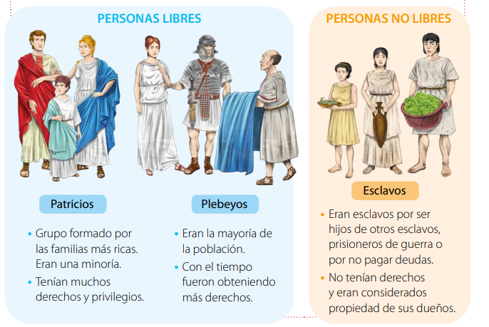
La sociedad que dio vida al antiguo Imperio Romano, se caracterizó por diferenciar a sus habitantes de acuerdo a condiciones de riqueza y derechos. En este sentido, su sociedad reconocía dos clases de personas: personas libres y personas no libres. No obstante, coexistieron 3 grupos sociales, como veremos a continuación:

Pirámide social:
Una pirámide social es una representación gráfica que nos permite visualizar la estructura social de un pueblo, como la antigua Roma. En la cúspide de la pirámide, siempre se ubica el grupo más poderoso, que suele ser una minoría, es decir, un grupo integrado por pocas personas o familias. Desde la cúspide o punta de la pirámide, se van organizando los demás grupos según su grado de poder dentro de la sociedad representada, de la siguiente manera:

Más Poder

Menos Poder

A partir de la información entregada, responde las siguientes preguntas:

- ¿Cuál era la condición que diferenciaba a los grupos sociales en Roma?
La condición que los diferenciaba era su libertad.
- ¿Quiénes eran los que tenían menos derecho en la antigua Roma? ¿Por qué?
Los esclavos no tenían derechos, perdían su libertad por deudas, por ser prisioneros de guerra o por ser hijos de esclavos. Eran propiedad de otras personas.

En la siguiente pirámide social, ubica los grupos sociales de la antigua Roma según su condición de derechos y privilegios. Apóyate de las páginas 112 y 113 de tu texto escolar.

PATRICIOS
PLEBEYOS

ESCLAVOS

Ticket de salida: Lee los recursos de la página 113 y reflexiona sobre los roles desarrollados por cada grupo social.
¿Qué rol o función te llamó la atención? ¿Por qué?
_______________________________________________________________________
_______________________________________________________________________
¿Por qué crees que tenían roles diferenciados?
_______________________________________________________________________
_______________________________________________________________________
¿Crees que en la actualidad hay funciones o roles determinados para algunas personas? Responde con un ejemplo.
______________________________________________________________________________________________________________________________________________
Imagina que perteneces a uno de los tres grupos sociales que existían en la antigua Roma. ¿Qué actividades o acciones podrías hacer en tu vida cotidiana? Señala dos ejemplos.
Grupo social:________________________________________________________.
Ejemplo 1:_______________________________________________________________.
Ejemplo2: _______________________________________________________________.
¿Qué te pareció interesante de lo estudiado?

_______________________________________________________________________.
¿Qué te pareció difícil? ¿Por qué?

_______________________________________________________________________.
¿Estás de acuerdo con esta forma de ordenar la sociedad? ¿Por qué?

_______________________________________________________________________
_______________________________________________________________________.

 Trivia bonus: ¿Cómo se llama este espacio público romano?_____________.

